TIÊU CHUẨN NHÀ NƯỚC
TCVN 2085 - 77
MỰC IN
PHƯƠNG PHÁP TẠO VỆT
Ink
Method ofform line
1. Tiêu chuẩn này áp dụng cho tất cả các loại mực in và quy định phương pháp tạo vệt.
2. NGUYÊN TẮC
Dùng dao gạt gạt mực thành những vệt trên giấy.
3. DỤNG CỤ
Dao đảo mực bằng thép mỏng.
Dao gạt mực bằng thép mỏng.
Tấm thủy tinh.
Giấy báo trắng (giấy in typo số 1) kích thước 6 x 10 cm.
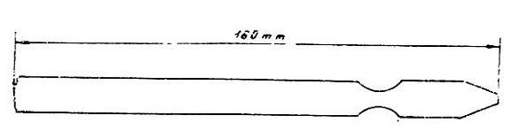
dao đảo mực
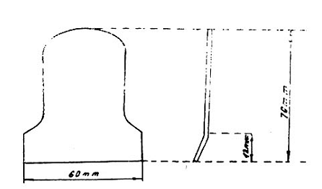
dao gạt mực
4. TIẾN HÀNH TẠO VỆT
Dùng dao đảo mực lấy mực cần thử, cho lên trên tấm thủy tinh và trộn đều. Dùng dao đảo lấy một ít mực đã được trộn đều (khoảng 0,1 g) phết lên giấy. Dùng ngón cái và ngón giữa của tay trái giữ chặt không cho tờ giấy xê dịch. Tay phải cầm dao gạt. Đặt dao gạt trước giọt mực và vuông góc với giấy. Vừa kéo vừa miết dao gạt xuống giấy để cho mực tạo thành vệt dài theo giấy. Khi đã được vệt có độ dài mong muốn, nhấc dao gạt nhanh khỏi mặt giấy để tạo thành lực cắt giữa lưỡi đao và lớp mực mỏng. Làm như vậy vệt mực sẽ gọn.
